A propos de la dérive de l’ATTALIA 32

Voilà, je viens de recevoir le plan original de la dérive de l’Attalia version 2.
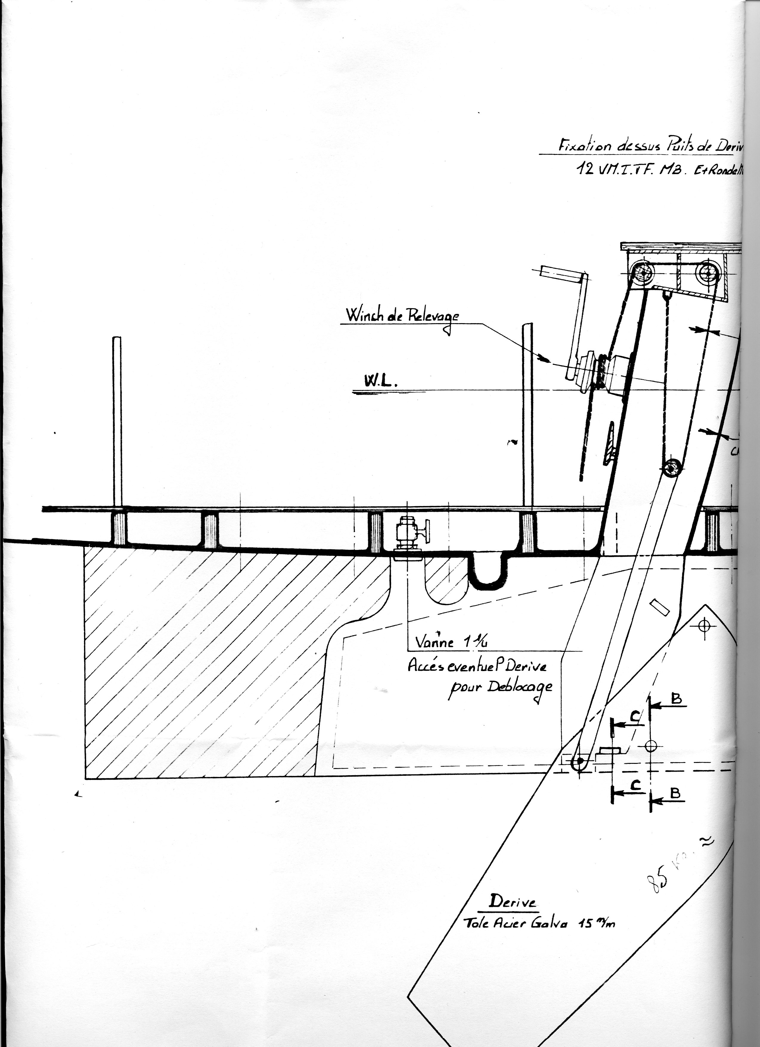
J’ai beaucoup discuté sur les pontons, zone technique et par téléphone avec certains attaliamis. La plupart m’ont dit que la dérive devait être lâchée a fond. Seulement voilà, quand les butées ne sont plus ?!

la dérive « est à la dérive » c’est-à-dire qu’elle n’est plus tenue et donc c’est le cordage sur le winch qui reprend toute la charge…
Certains m’ont dit, il faut tout lâcher et la dérive se positionne toute seule a la perpendiculaire ; erreur ! Celle-ci se positionne en avant et peut même buter sur le saumon au niveau de son articulation! Aïe, aïe, aïe…J’ai pu le vérifier lors de mon dernier carénage.
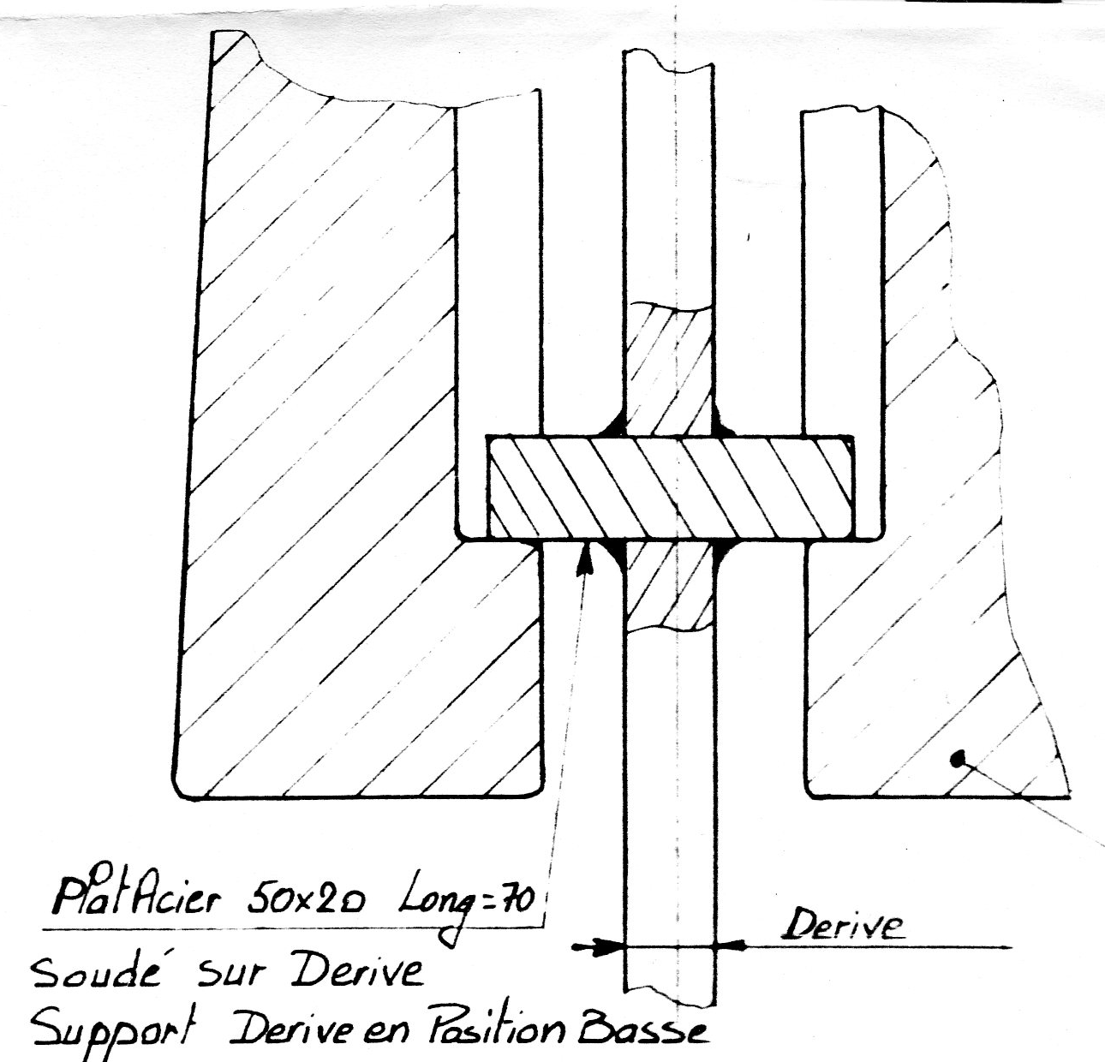
Avec le temps, les appuis n’existent plus, corrosion, usure…
Chez moi il n’y avait plus rien du tout !
Appuis corrodés qui n’existent plus aujourd’hui
Coupe C-C
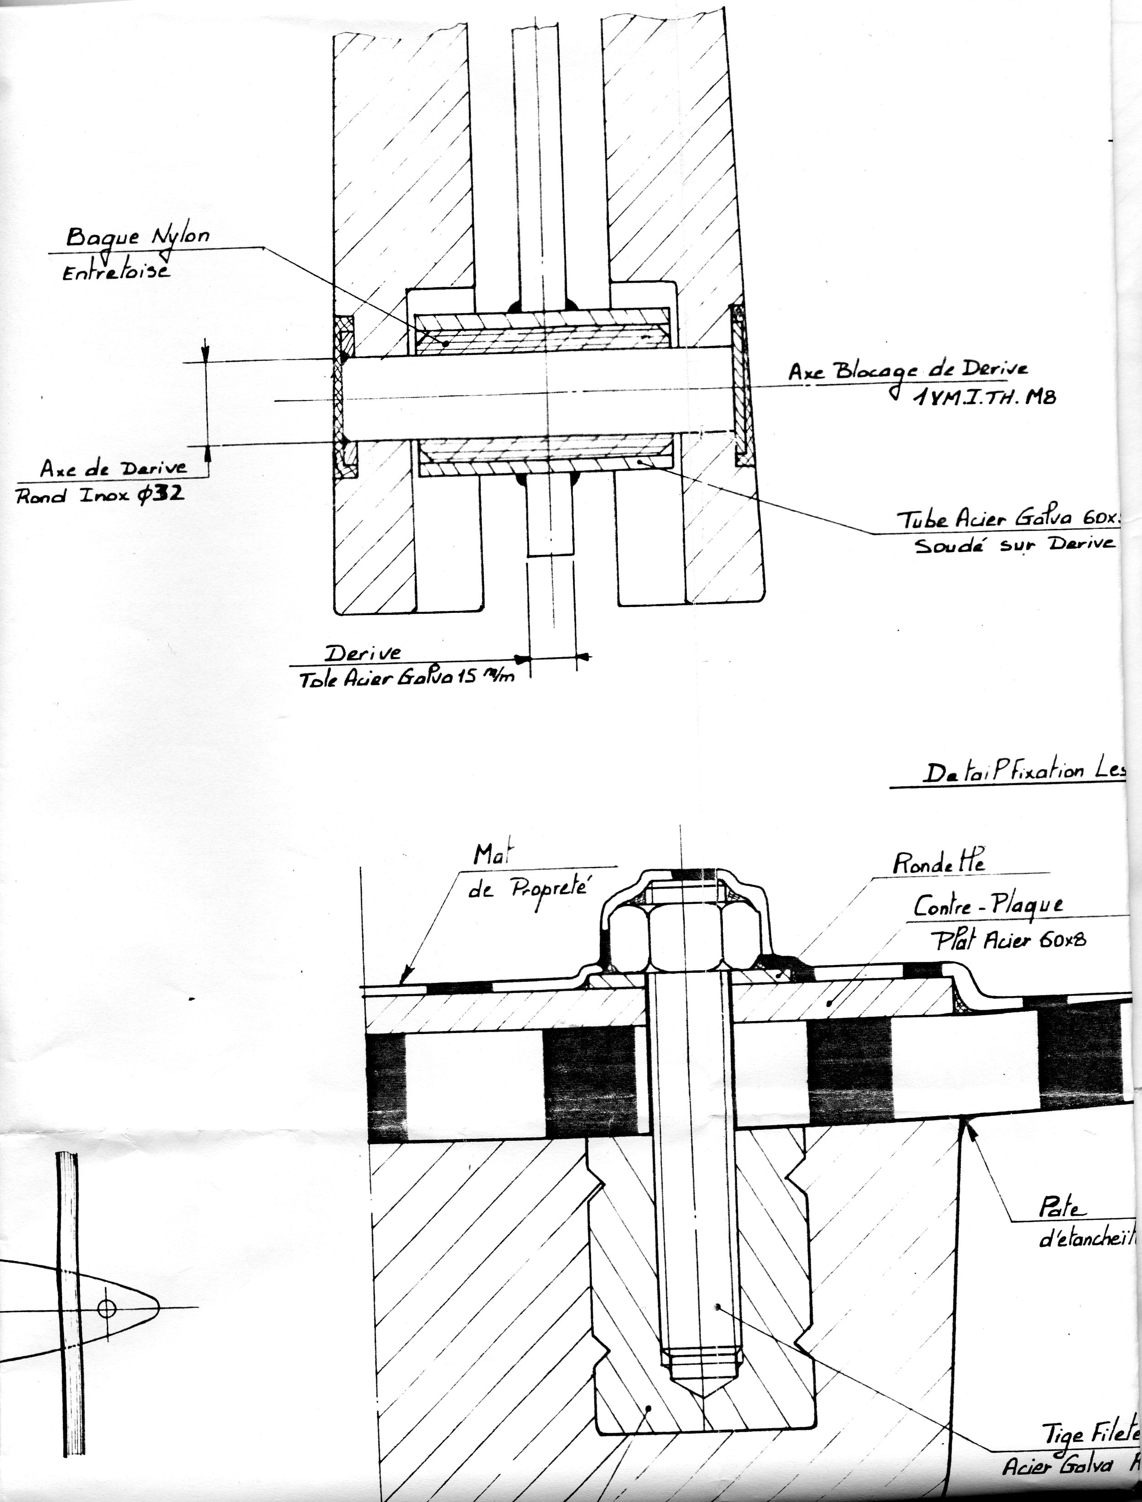
Coupe A-A
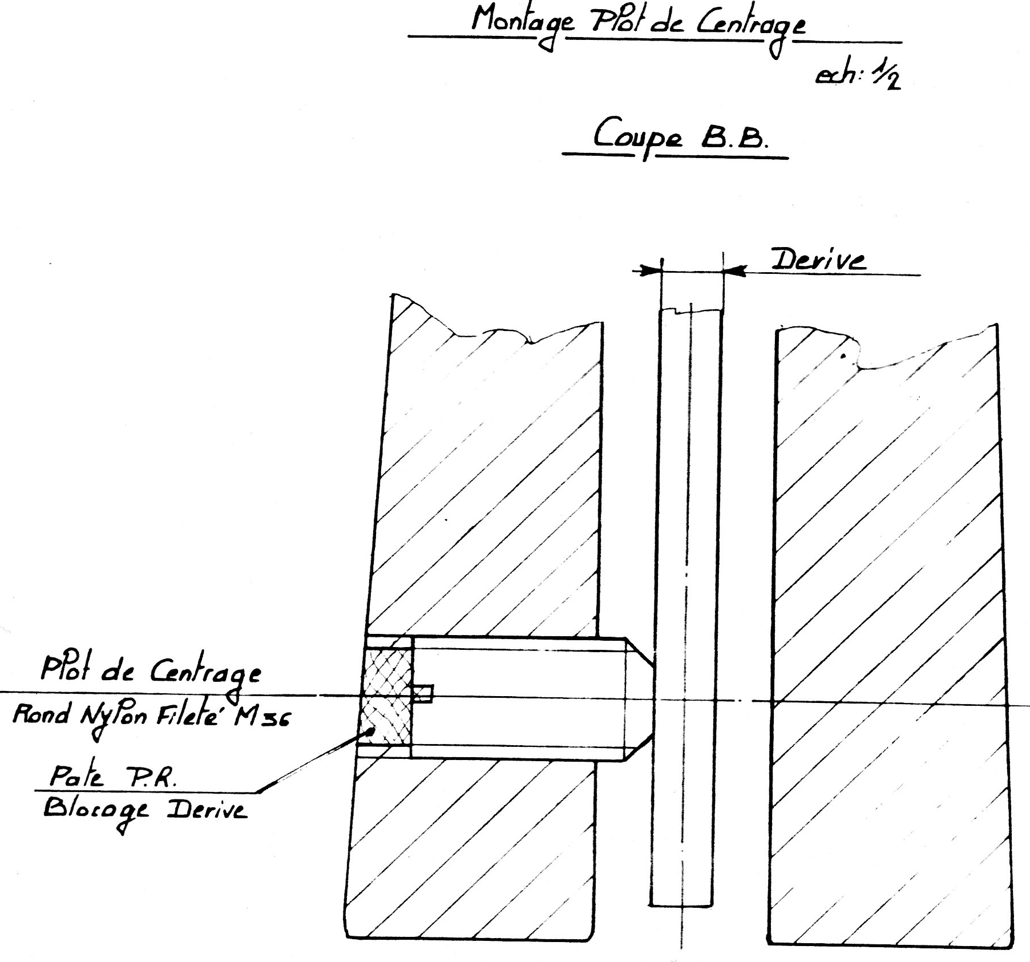
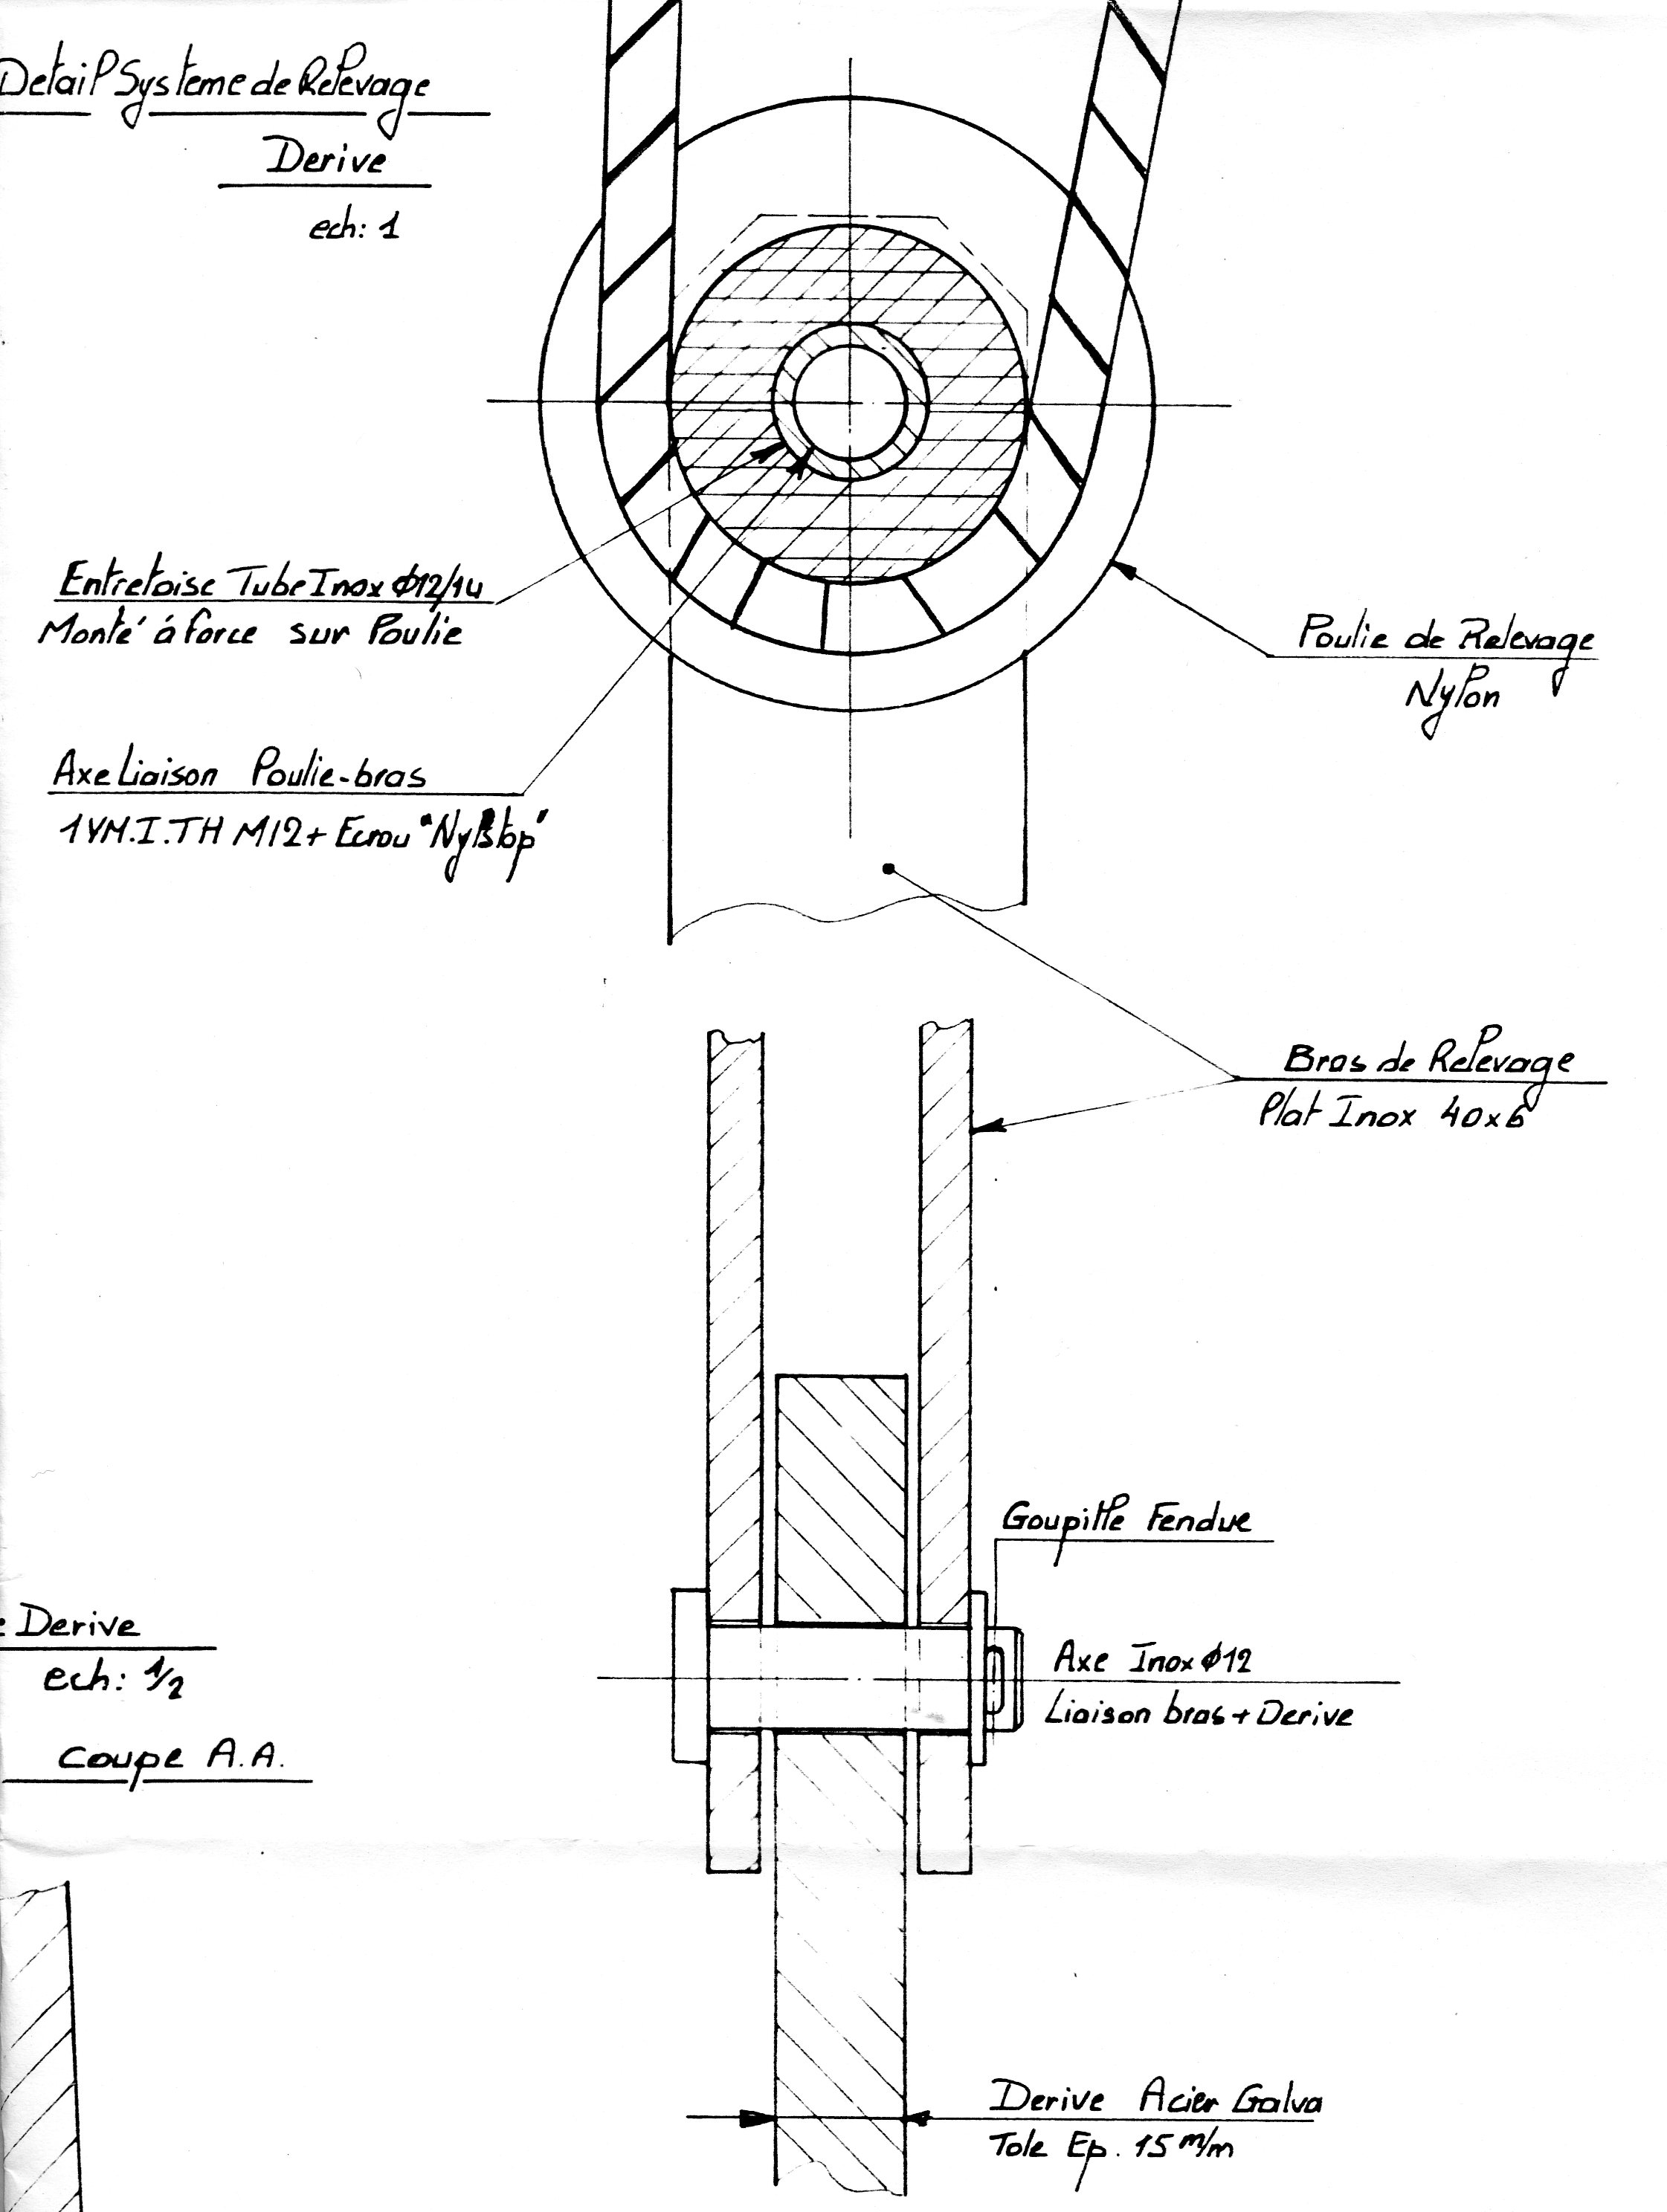

La solution est de refaire des butées. Je me suis donc lancé dans cette tâche pour avoir la conscience tranquille et soulager le winch sur le puits de dérive.
Voici la nouvelle conception que j’ai imaginée et mis en œuvre, elle est très simple, facile et efficace. J’ai remplacé l’axe biellettes/dérive par une tige filetée M12, munie de deux écrous à chaque extrémité ; ceux-ci reposent sur les butées, et c’est tout.
Le hasard faisant bien les choses, la dérive est à la bonne position, dans le prolongement du saumon.
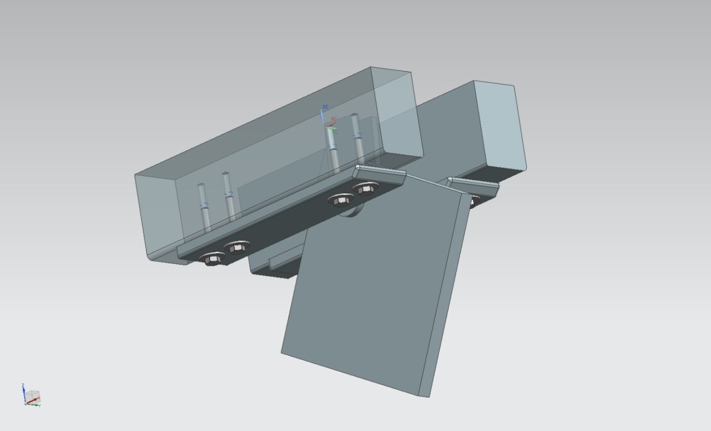
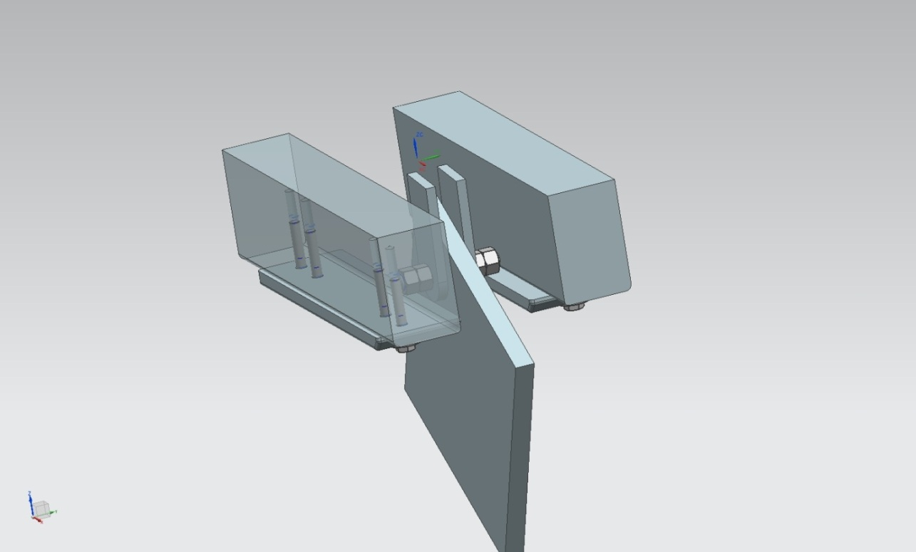
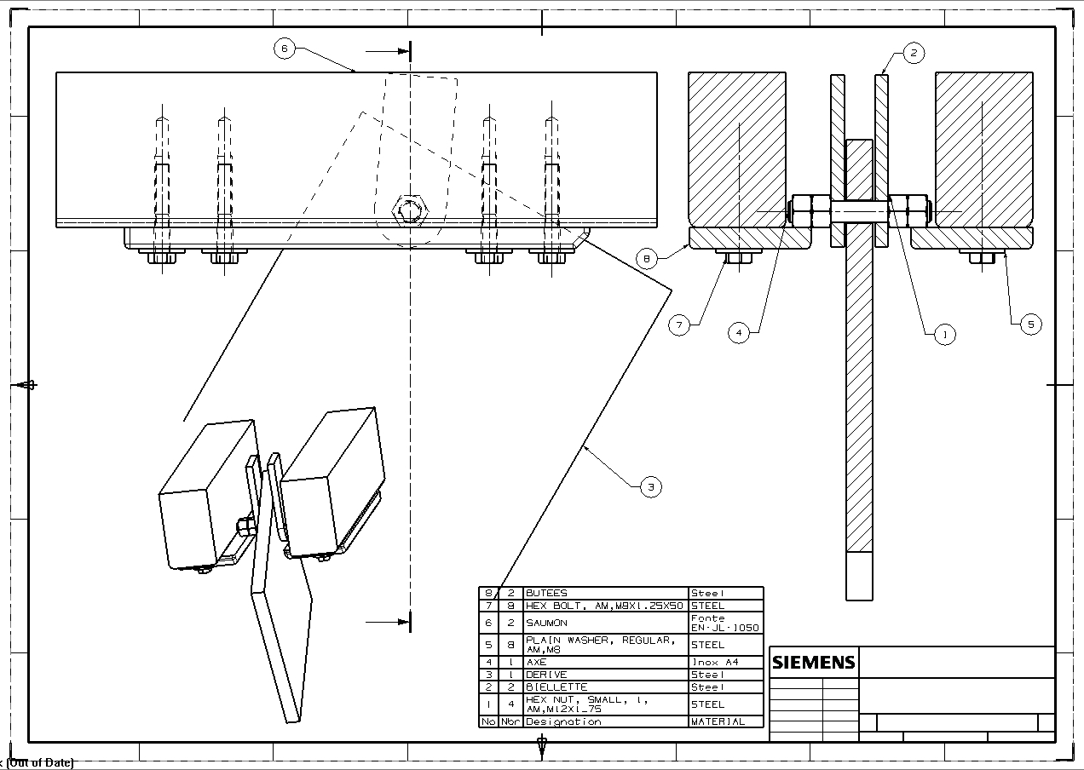
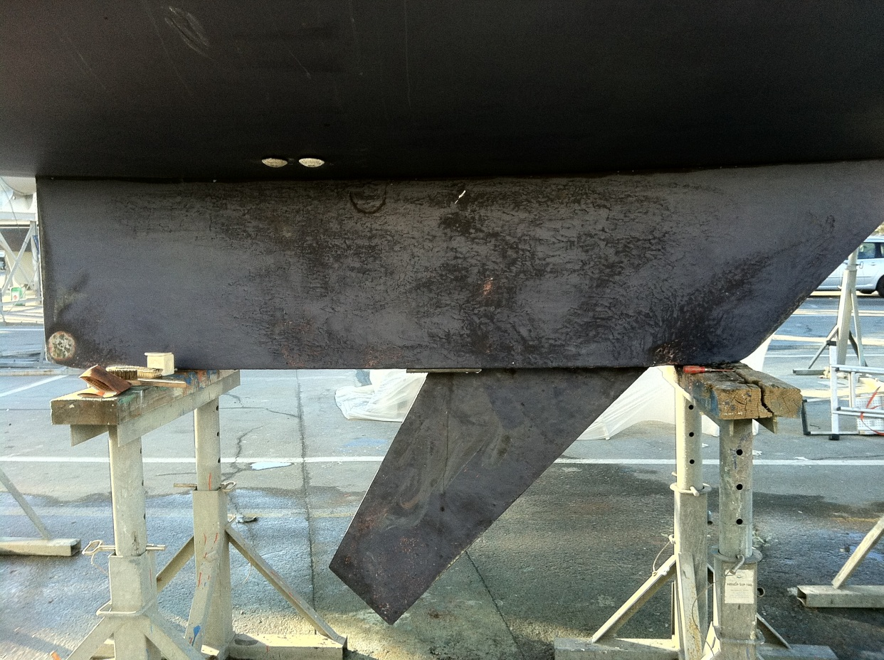
Position réelle de la dérive en position basse

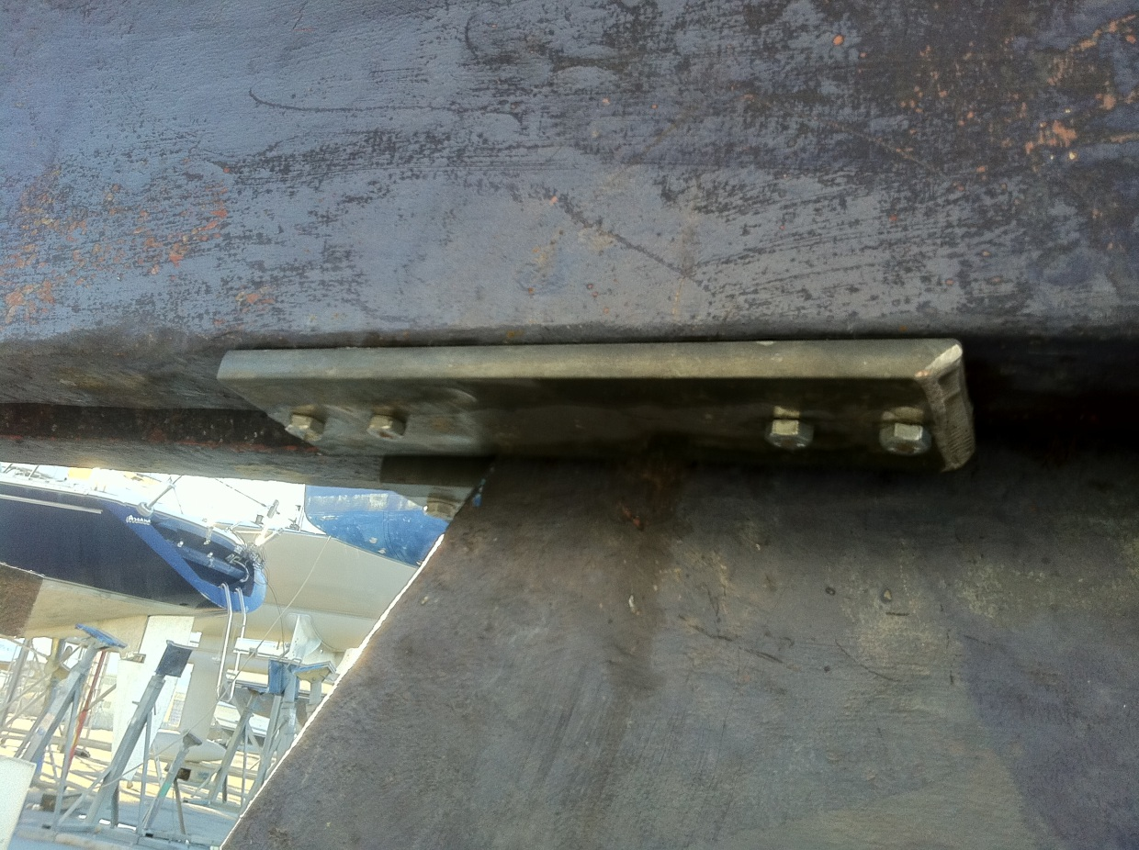
Butée avant peinture

